Problema 1

b) In continuare voi prezenta algoritmul care testeaza daca G este S-lant in timpul O(n+m):

procedure S_Lant
begin
S_Lant ← true // valoarea returnata de functie (adevarat sau fals)
p ← A[i]
repeat // initializeaza toate elementele lui V cu 1
V[p → ind] ← 1
p ← p → urm
until(p ≠ NULL)

for( i ← 2, k ) do
p ← A[i]
repeat
if(V[p → ind] = 0)
then
S_Lant ← false
return
else
p ← p → urm
until(p ≠ NULL)
end

Analizand complexitatea algoritmului prezentat anterior, observam cu usurinta ca T_{A}(n)=O(n+m) din cauza celor doua cicluri imbricate (for si repeat); (k ≤ n-1).

Explicatie:

Algoritmul presupune ca G este deja S-sortat dupa gradul varfurilor din S.
Intai este creat tabloul V care reprezenta multimea varfurilor grafului G (care initial va fi initializat cu 1 (primul ciclu repeat) ).
Apoi este parcurs tabloul A cu liste de adiacenta ale grafului. Elementele tabloului A sut pointeri catre liste de adiacenta.
Urmatorul pas il reprezinta parcurgerea celorlalte varfuri din S, verificand daca varfurile aflate in listele lor de adiacenta au mai fost intalnite la un pas anterior, caz in care algoritmul continua. Daca in schimb ele nu au fost gasite anterior, algoritmul se opreste cu raspunsul “false”, adica G nu este S-lant.

Problema 2:

A)
Trebuie sa aratam ca daca graful G este autocomplementar atunci G este conex. Daca G nu ar fi conex atunci el ar fi format din mai multe componente conexe. Consideram 2 varfuri din G astfel: primul varf il luam pe cel cu gradul cel mai mare (fie acesta M) si pe al doilea varful cu gradul cel mai mic (fie acesta m).Cele 2 varfuri exista evident!
Din ipoteza stim ca G este izomorf cu complementul sau.In complementul lui G = ( V(G), P₂(V)-E(G) ), nodul M va avea gradul cel mai mic si m va avea gradul cel mai mare din modul in care este definit complementul unui graf (mai exact m va avea n-m-1 noduri adiacente).Cum graful G este autocomplementar avem ca n-m-1 = M si deci m+M = n-1 (unde n ordinul lui G).
Daca cele doua varfuri se afla in aceeasi componenta conexa atunci un nod care nu apartine componentei conexe va avea minimum un vecin, deoarece consideram ca m>0.Daca componenta conexa considerata are n₁ varfuri, avem n₁ <= n-2. Dar m+M <= n₁ deoarece se afla in aceasi componenta conexa, de unde m+M <= n₁ <= n-2 adica m+M < n-1 ceea ce nu este adevarat.
Daca varfurile considerate se afla in componente conexe diferite, consideram n₁ si n₂ ordinul componentelor. Avem M < n₁ si m < n₂ sau M+1 <= n₁ si m+1 <= n₂ de unde M+m+2 <= n₁ + n₂ <= n, adica M+m+2 <= n, de unde M+m < n-1 care din nou nu este adevarata.
In concluzie G nu are mai multe componente conexe diferite, adica este conex.
In ce priveste ordinul sau putem avea una din situatiile:
1.Pentru fiecare 2 noduri din G intre care nu exista muchie trebuie sa existe in G alte 2 noduri intre care sa exista muchie ca atunci cand construim complementara sa se pastreze proprietatea de izomorfism.
2.Pentru fiecare 2 noduri adiacente trebuie sa existe 2 noduri intre care nu exista muchie din acelasi motiv ca la 1.
Deci numarul de varfuri (ordinul) din G trebuie sa fie multiplu de 4 (multiplu de perechi de 2 noduri a cate 2 noduri fiecare).Daca mai adaugam in G un nod astfel incat el este adiacent cu jumatate din nodurile din G in graful complementar el va fi adiacent cu cealalta jumatate deci proprietatea se pastreaza si in cazul in care ordinul lui G poate fi si multiplu de 4 plus 1.
De altfel graful G si complementarul sau prin reuniune formeaza un graf complet care are n(n-1)/2 noduri. Cum ordinul lui G este egal cu ordinul complementului avem ca ordinul lui G este n(n-1)/4. In plus stim ca n este numar natural deci n(n-1) este multiplu de 4 de unde n = 4k sau n = 4k+1.
B)
Vom construi H autocomplementar astfel incat oricare ar fi G un graf dat sa avem ca G este subgraf indus in H.
Fie H astfel:

G
G
G
G

Complementul lui H este:
G
G
G
G
H astfel construit este evident autocomplementar, iar G este subgraf indus in H G = ( V(G), P₂(V(G)) ∩ E(H) ), aceasta pentru orice G.

C)
Trebuie sa consideram toate grafurile autocomplementare cu cel mult 7 varfuri. Cum ordinul unui astfel de graf trebuie sa fie multiplu de 4 sau multiplu de 4 plus 1 va trebui sa consideram grafurile cu 1, 4 sau 5 varfuri.
Cu un singur nod avem un singur graf:
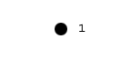
Cu patru noduri avem urmatoarele grafuri :
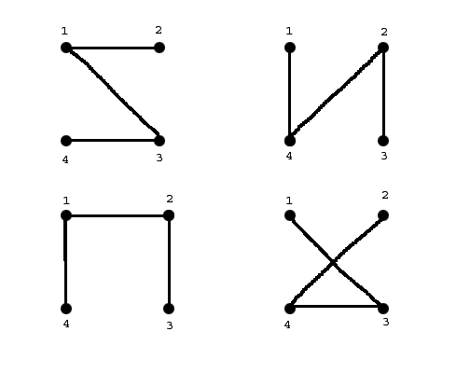
Cu cinci noduri avem grafurile :
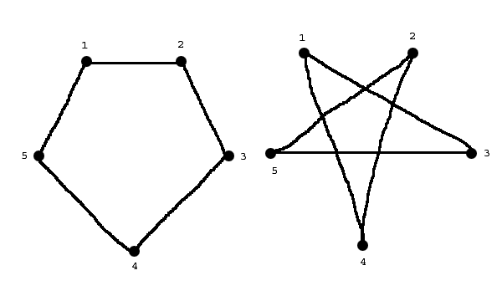
Problema 3:

Graful G arata astfel:
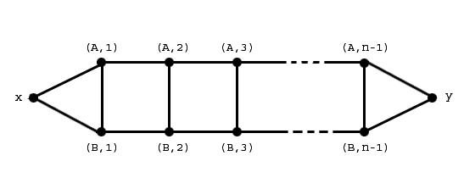
Un graf rar este un graf in care numarul de muchii m este mai mic decat (n² / log n), unde n este numarul de varfuri.
Aratam ca G este graf rar: G are (n-1)+(n-1)+2 = 2n noduri si (n-2)+(n-2)+(n-1)+4 = 3n-1 muchii. Deci trebuie sa aratam ca: 3n-1 <= (4n²) / log (2n) care este evident adevarata ( de altfel avem |E(G)| = O(|G|) ), deci G este graf rar.
Acum trebuie sa estimam numarul de drumuri de la x la y. Exista maxim 2^{n} -1 drumuri de la nodul x la nodul y, unde n este dat de ordinul lui P_{n-1} , deci n este un intreg mare (Numarul de drumuri de la x la y poate fi determinat dat fiind asemanarea situatiei cu un arbore binar complet cu n nivele si x ca radacina si y ca frunza). Presupunerea programatorului L este deci falsa asa cum arata exemplul dat.

Problema 4

Vom nota nodurile turneului cu a₁, a₂, … , a_{k}.
Fie circuitul C = { (a₁, a₂), (a₂, a₃), (a₃, a₄), … , (a_{n-1}, a_{n}), (a_{n}, a₁) }.

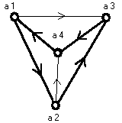
Fie acest exemplu simplu de turneu in care avem circuitul a₁, a₂, a₃, a₄ (cel ingrosat).

Demonstratia ceruta, “pentru orice varf x al lui C se pot determina in timpul O(n) inca doua varfuri ale lui C, y si z a.i. (x, y, z) este un circuitt de lungime 3” o voi arata prin intermediul unui algoritm, pe care il voi explica dupa prezentare.

Procedure seek(a, n) // a este un nod oarecare din C, iar n este numar de noduri ala lui C.
begin
gasit ← false // cand este gasit un circuit, gasit ia valoarea true
x ← a // x ia valoarea nodului asupra caruia se efectueaza cautarea
y ← a + 1 // y ia valoarea succesorul lui a
z ← a + 2 // iar z ia valoarea succesorul lui a + 1

repeat
if ( (x, y, z) circuit )
then // daca a fost gasit un circuit
gasit ← true
else // daca nu s-a gasit un circuit
y ← y + 1
z ← z + 1
until ( gasit = true and z != x ) // defapt conditia z != x nici nu este necesara
end.

Explicatie:

Plecand dintr-un nod oarecare x, algoritmul verifica initial daca intre x si urmatoarele doua noduri succesoare din circuit (y, z) exista un circuit de lungime 3, ceea ce inseamna sa existe o muche intre x si z cu directia dinspre z inspre x. Daca exista o astfel de muchie, atunci algoritmul se incheie (circuitul a fost gasit). Daca directia muchiei este dinspre x spre z, atunci trebuie cautate alte noduri y si z. Algoritmul va cauta in continuare un circuit intre x, succesorul lui y (fostul z) si succesorul lui z.
In cel mai rau caz, circuitul va fi gasit intre (x, x-1, x–2), deoarece, daca presupunem ca pana la pasul (x, x–2, x–3) nu a fost gasit un circuit, inseamna ca arcul dintre x si x-3 are directia spre x-3, ceea ce va rezulta ca la pasul urmator, (x, x-1, x-2) vom avea circuitul cautat.
Daca analizam algoritmul prezentat vom vedea ca are complexitatea in cazul cel mai defavorabil O(n).

